Задание 1
Пользуясь знаниями по географии, полученными в предыдущие годы, а также картами атласов, определите общий признак всех пяти объектов, собранных в каждой логической цепочке. Найдите географический объект, который является белой вороной (отличается от других в группе), и объясните свой выбор. Предложите своё продолжение логического ряда без белой вороны (приведите по одному примеру, который будет верным для каждой цепочки). Ответы занесите в таблицу.
- Ангола - Эквадор - Кувейт - Бруней - Венесуэла.
- Еловые леса (рамени) - сосновые леса (боры) - елово-дубовые леса (сурамени) - липодубравы - пихтарники.
- Стамбул - Александрия - Касабланка - Алма-Ата - Карачи.
- Беломорско-Балтийский - Кильский - Каракумский - Манчестерский - Коринфский.
- Росянка - клюква - сфагновый мох - тростник - сосна.
БЛАНК ОТВЕТА
№ | Объединяющий признак объектов в цепочке | Белая  ворона | Объяснение белой вороны | Продолжение логического ряда без белой вороны
1
2
3
4
5

Задание 2
Изучите картосхему и определите, какому минеральному ресурсу она посвящена. Выполните задания, представленные в блоках № 1-3.
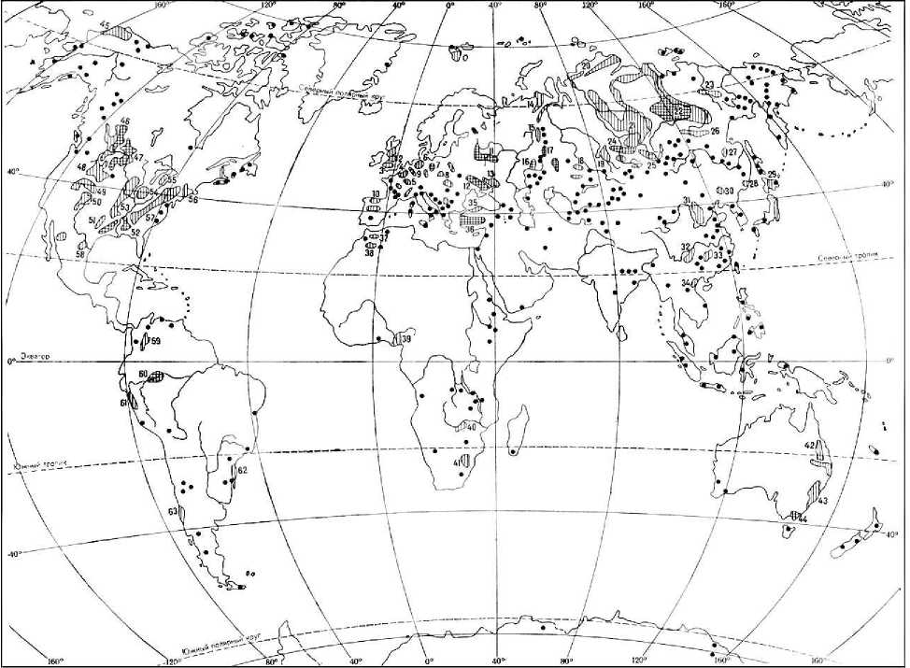
Блок заданий № 1
- Какие виды данного полезного ископаемого Вам известны, к какой группе горных пород по происхождению они относятся?
- В каких отраслях хозяйства используется этот минеральный ресурс? Приведите три примера.
Блок заданий № 2
- Запишите формулу ресурсообеспеченности и единицу её измерения
- Изучив таблицу стран - лидеров по запасам природного ресурса, определите их ресурсообеспеченность данным природным ресурсом и запишите в бланк ответа номера стран, начиная с государства, обладающего наибольшей ресурсообеспеченностью.
- Какими способами возможно увеличить показатель ресурсообеспеченности? Приведите два примера.
- Определите страны 1-5 и приведите для каждой по два примера крупнейших бассейнов данного полезного ископаемого (любого вида).
Лидеры по запасам и их характеристики по добыче (2014 г.)
и численности населения (2017 г.)
Страна | Мировые запасы (млрд т) | Добыча в год (млн т) | Доля  в мировой добыче (%) | Численность населения (млн чел.)
1 | 236 | 3600 | 45,5 | 1 385
2 | 231 | 900 | 11,4 | 325
3 | 169 | 655 | 8,3 | 1 309
4 | 110 | 358 | 4,5 | 146
5 | 106 | 491 | 6,2 | 25

Блок заданий № 3
- Какие два наиболее распространённых в мире способа добычи рассматриваемого полезного ископаемого Вам известны?
- Какие экологические проблемы связаны с добычей данного полезного ископаемого? Приведите три любых примера.

БЛАНК ОТВЕТА
Полезное ископаемое
Блок заданий № 1
№ | Задание | Ответ
1 | Виды полезного ископаемого
 | Классификация по происхождению горных пород
2 | Отрасли хозяйства (3 примера)

Блок заданий № 2
Задание | Ответ
Формула
ресурсообеспеченности
Единица измерения ресурсообеспеченности
Рейтинг стран 1-5 по показателю ресурсообеспеченности (начиная с наибольшей)
Способы увеличить ресурсообеспеченность (2 примера)

№  страны | Название страны | Примеры двух крупнейших бассейнов для каждой страны
1
2
3
4
5

Блок заданий № 3
№ | Задание | Ответ
1 | Два способа добычи
2 | Три примера экологических проблем, связанных с добычей полезного ископаемого

Задание 3
Определите азиатские субъекты РФ по статистическим данным их демографической ситуации. Примечательно, что все четыре региона выходят к государственной границе, а в одном расположена одна из крайних точек России. Напишите её название. Рассчитайте показатели, которые пропущены в таблице (для субъектов А, Б, В, Г). Приведите по два примера европейских субъектов РФ с аналогичной демографической ситуацией, как в субъектах РФ А, Б, В, Г. Объясните, по каким принципам вы подбирали аналоги каждому из субъектов.
Демографические показатели за 2016 г.
Субъект | Среднегодовая численность населения (тыс. чел.) | И | зменения за 2016 г. |  | Коэффициент  общего  прироста  численности  населения
 |  | Общий  прирост  (чел.) | Естествен  ный  прирост  (чел.) | Миграционный прирост (чел.)
А |  | -335 | 181 | -516 | -6,7
Б | 317 | 2913 | 4256 | -1343
В | 1466 | 23277 | 6534 |  | 15,9
Г | 858 |  | -2942 | -4845 | -9,1

БЛА] | НК ОТВЕТА
Название крайней точки России

Субъект | Название Субъекта РФ | Среднегодовая численность населения (тыс. чел.) | Регионы с аналогичной демографической ситуацией в европейской части России
А
Объяснение выбора регионов с аналогичной демографической ситуацией

Субъект | Название Субъекта РФ | Коэффициент  общего  прироста  численности  населения | Регионы с аналогичной демографической ситуацией в европейской части России
Б
Объяснение выбора регионов с аналогичной демографической ситуацией

Субъект | Название Субъекта РФ | Миграционный прирост за 2016 год (чел.) | Регионы с аналогичной демографической ситуацией в европейской части России
В
Объяснение выбора регионов с аналогичной демографической ситуацией

Субъект | Название Субъекта РФ | Общий прирост за 2016 год (чел.) | Регионы с аналогичными показателями в европейской части России
Г
Объяснение выбора регионов с аналогичной демографической ситуацией

Задание 4
Определите отрасль хозяйства по описанию в тексте и ответьте на вопросы, пользуясь картами в атласах.
Эту отрасль можно рассматривать как один из древнейших промыслов человечества, который приобрёл промышленное значение в конце XIX - нач. XX в. Около 75 % мировой добычи этого продукта предназначено для питания людей. В океанах этот промысел ведётся преимущественно в районах материковой отмели, а также в пределах глубоководных участков, что связано с вертикальным поднятием глубинных масс океанической воды, насыщенной биогенными частицами. Один из таких районов расположен у берегов двух государств самого влажного континента, где проходит холодное течение, но иногда данный промысел терпит большие потери из-за неблагоприятного явления, связанного с приходом тёплых вод со стороны самой длинной параллели.
Более половины добычи продукта отрасли приходится на самый тёплый океан планеты, северо-западная часть которого является важнейшим районом добычи продукта отрасли в мире. Здесь ведёт добычу мировой лидер отрасли, являющийся и главным экспортёром продукции. Также на границе этого океана с третьим по площади океаном расположено крупнейшее государствоархипелаг, занимающее второе место по добыче рассматриваемого продукта. А единственная в мире империя славится своей кухней, состоящей из продуктов, производимых данной отраслью.
На втором месте по развитию промысла находится самый солёный океан, но его продуктивные северо-восточные и северо-западные части подверглись сильному исчерпанию ресурса, а также конкуренции со стороны другой добывающей отрасли. Тем не менее, здесь расположено островное государство с координатами столицы 64° с.ш. 22° з.д. и две автономные островные территории королевства, одно из которых архипелаг, а другое - крупнейший остров Земли, которые являются лидерами по душевому показателю добычи этого ресурса.
В мире также растёт роль искусственного выращивания продуктов отрасли, в котором наибольшая часть производства принадлежит государствам части света с самым многочисленным населением.
Проблема истощения ресурсов отрасли стоит очень остро, так, например, в результате промысла на самое крупное млекопитающее на планете, который с 1868 года в промышленных масштабах начало королевство, в котором расположена самая северная крайняя точка Европы, привело к 80-м гг. ХХ в. к почти полному истреблению этих животных.
В крупнейшем по площади федеративном государстве по добыче продукта данной отрасли лидирует самый крупный по площади экономический район, включающий акватории трёх морей одного океана. Здесь же расположен морской заповедник у побережья города, где заканчивается самая длинная железнодорожная магистраль мира.
БЛАНК ОТВЕТА
Вопросы | Ответы
Название отрасли хозяйства, два примера продукции отрасли | Название отрасли
 | Два примера продукции
Название водной оболочки Земли и два примера составляющих оболочку природных объектов, в которых ведётся промысел | Оболочка
 | Природные объекты
Как называется материковая отмель и явление, связанное с подъёмом холодных вод со дна, два государства, материк, течение и неблагоприятное явление, снижающее продуктивность добычи ресурсов, самая длинная параллель и её длина | Материковая  отмель
 | Явление
 | Два государства
 | Материк
 | Течение
Неблагоприятное
явление
 | Параллель
 | Длина параллели
Самый тёплый океан, страна - мировой лидер в отрасли, крупнейшее государство-архипелаг, империя и пример национального блюда | Океан
 | Страна-лидер
Государство
архипелаг
 | Империя
Национальное
блюдо

Самый солёный океан, конкурентная добывающая отрасль, островное государство и её столица, автономные островные территории и королевство, в состав которых они входят | Океан
Конкурентная
отрасль
Островное
государство
 | Столица
Островные
территории
 | Королевство
Как называется искусственное выращивание рассматриваемых продуктов, часть света и три страны, выделяющиеся по численности населения в ней (начиная со страны с наибольшей численностью населения) | Искусственное  выращивание
 | Часть света
 | Три страны - лидера по численности населения в части света (от более крупной)
Самое крупное млекопитающее, королевство, крайняя северная точка континентальной Европы и её широта | Млекопитающее
 | Королевство
Крайняя точка
континентальной
Европы
 | Широта

Федеративное государство и его площадь,
экономический район, моря, морской заповедник, город и субъект федерации, железнодорожная магистраль
Государство
Площадь
Экономический
район
Моря
Морской
заповедник
Город и субъект федерации
Железнодорожная
магистраль

